Ime i prezime nastavnika: Taip Kočan
Nastavni predmet: Fizika razred i odjeljenje: II datum:
Nastavna jedinica: Polarizacija svjetlosti
Tip nastavnog časa: obrada
Ciljevi časa: odgojni- Razvijanje volje za objašnjavanjem i dokazivanjem
obrazovni - Usvajanje naučnih osnova
funkcionalni - Sposobnost sinteze stečenih znanja
Nastavne metode: Usmeno izlaganje
Nastavni oblici: Frontalni
Nastavna sredstva i pomagala: Tabla, kreda, grafoskop, multimedija i raspoloživa trodimenzionalna sredstva
Literatura: Z. Šalaka, S. Dervišbegović, D. Milošević: FIZIKA sa zbirkom zadataka za III razred srednje škole.
Uvodni dio časa /10 min /:
Prisjetimo se polarizacije kod mehaničkih talasa. Kod svih longitudinalnih talasa sve čestice osciluju samo u jednom pravcu, a kod transverzalnih čestice mogu oscilirati u svim pravcima koji su okomiti na pravac prostiranja talasa. Transverzalani talas kod koga se pravac osciliranja stalno mijenja zove se nepolarizovan talas.
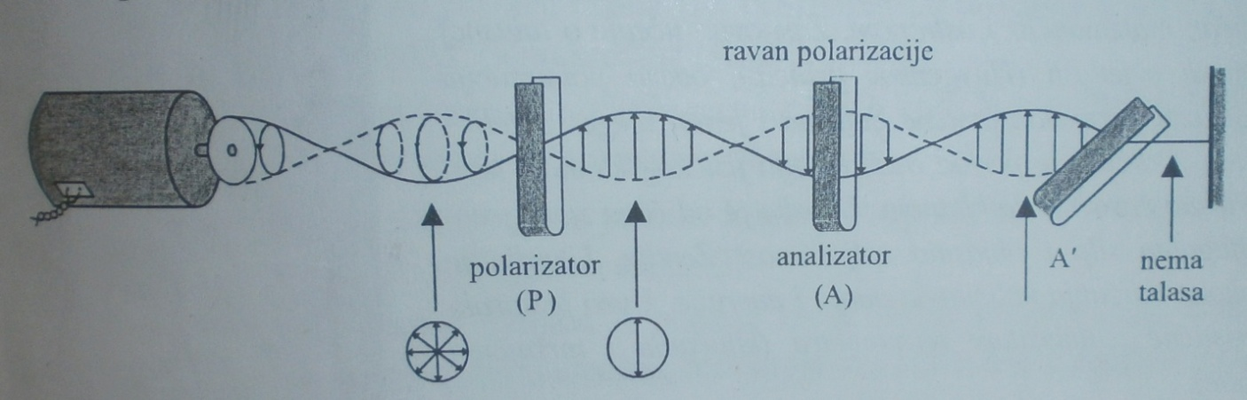
Kada se na put takvih talasa postavi prepreka P sa uzdužnim prorezom onda će izdvojiti jednu jedinu ravan oscilovanja. Prepreka P se sada naziva polarizator, a iza polarizatora dobija se polarizovan talas, dakle talas koji osciluje u jednom pravcu. Kroz istu takvu prepreku A koja je postavljena paralelno iza P talas će nesmetano preći. Pločicom A se vrši analiza talasa, pa se naziva analizator.
Glavni dio časa/25 min /:
Kako je svjetlost elektromagnetni talas to znači da se svjetlosni talas sastoji od dvije komponente koje ne mogu postojati odvojeno, od električne i magnetne, to su zapravo dva talasa, i svaki od njih titra u svojoj ravnini koje su pod 90 stepeni u odnosu jedan na drugi. Talasi na slici prikazani crvenim strelicama pripadaju električnom polju, dok talasi prikazani plavim strelicama pripadaju magnetskom polju.
Polarizacija svjetlosti je pojava koja pokazuje talasnu prirodu svjetlosti, njome pokazujemo da je svjetlost transverzalni talas.
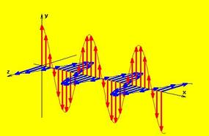
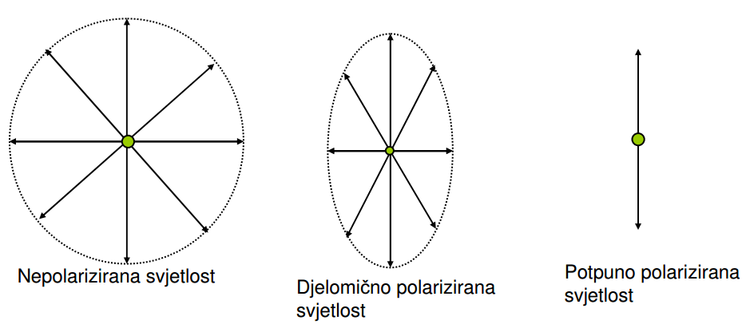
"Svjetlosni implusi" koji čine svjetlosni talas emitirani su nezavisno jedan od drugog, pa on ima zastupljene oscilacije svjetlosnog talasa u svim pravcima okomitim na pravac prostiranja (prva slika). Takva svjetlost se naziva prirodna ili nepolarizirana svjetlost.
Ako su oscilacije svjetlosnog talasa na bilo koji način uređene svjetlost je polarizirana. Kada su one izraženije u jednom nego u ostalim pravcima, svjetlost je djelimično polarizirana(druga slika).
Svjetlost kod koje svjetlosni talas oscilira samo u jednom pravcu je linearno polarizirana (treća slika).
Projekcija oscilacija polarizovane svjetlosti je prava.
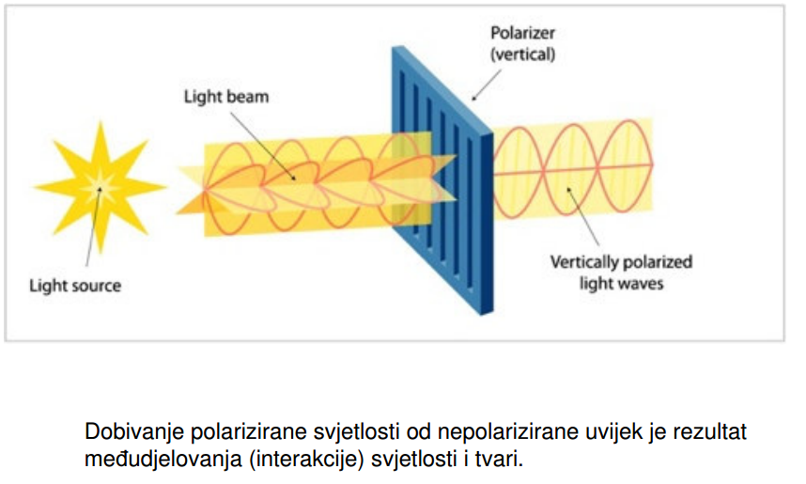
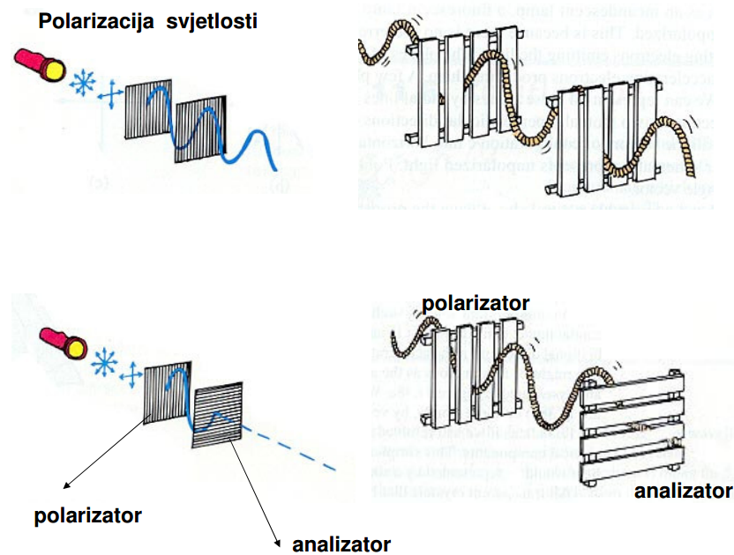

Polaroid je vrsta supstance koja nepolariziranu svjetlost pretvara u polariziranu. Okom ne možemo razlikovati polariziranu svjetlost od nepolarizirane.
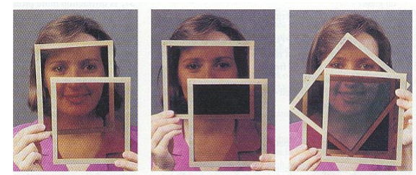
Polaroide koristimo za eliminiranje bliješte će polarizirane svjetlosti nastale refleksijom na površini vode, stakla i sl. (sunčane naočale, stakla automobila, objektivi optičkih instrumenata,…)
Polarizirana svjetlost može nastati na četiri načina:
- prolaskom kroz neki medij
- refleksijom
- raspršenjem
- refrakcijom.

Polarizacija kod refleksije svjetlosti

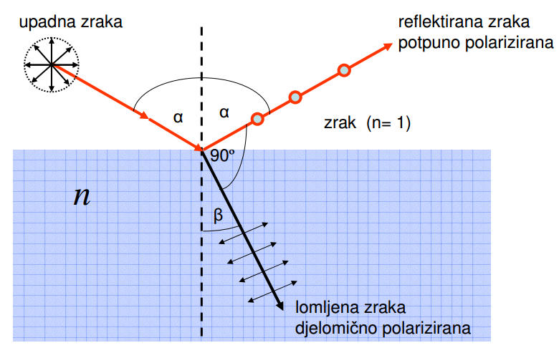
Kada ugao izmedu reflektirane i prelomljene zrake iznosi tada je reflektirana zraka linearno polarizirana. Upadni ugao, pri kojem je zraka potpuno polarizirana, se zove Brewsterov ugao. Vrijedi:
; ; 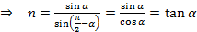
Brewstorov zakon
gdje je n indeks prelamanja.

Budući da polariziran može biti samo transverzalni talas, polarizacija pokazuje da je svjetlost, ne samo talas nego i transverzalan talas.
Polarizator od kristala sa svojstvima dvostrukog loma uz istovremeno uklanjanje jedne od polariziranih zraka – totalnom refleksijom ili apsorpcijom.
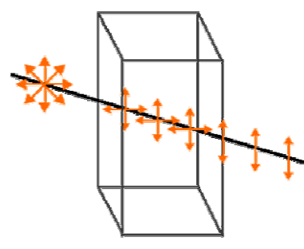
Neki mediji propuštaju samo svjetlost koja osciluje u jednoj ravnini, tako ih možemo koristiti kao polarizacijski filter - filter koji će ukloniti svu svjetlost što osciluje u ravninama koje se nama ne sviđaju.
Refleksija od svih nemetalnih površina polarizira svjetlost, tako upotrebom polarizacijskog filtera, na primjer, možemo ukloniti refleksije nastale na staklu, pa možemo fotografirati kroz staklo izloga. Kad ne bismo imali polarizacijski filter vidjeli bismo svoj odraz u izlogu.

Završni dio časa:/ 10 min /:  Zadatak: Izračunati Brewsterov ugao za vodu. | Plan table:
  Prostor za predavanje | Prostor za zadatke

